**Тема: Ввод значений из списка**

Например, необходимо заполнить столбец «Наименование фирмы», используя список из таблицы «Фирмы»:

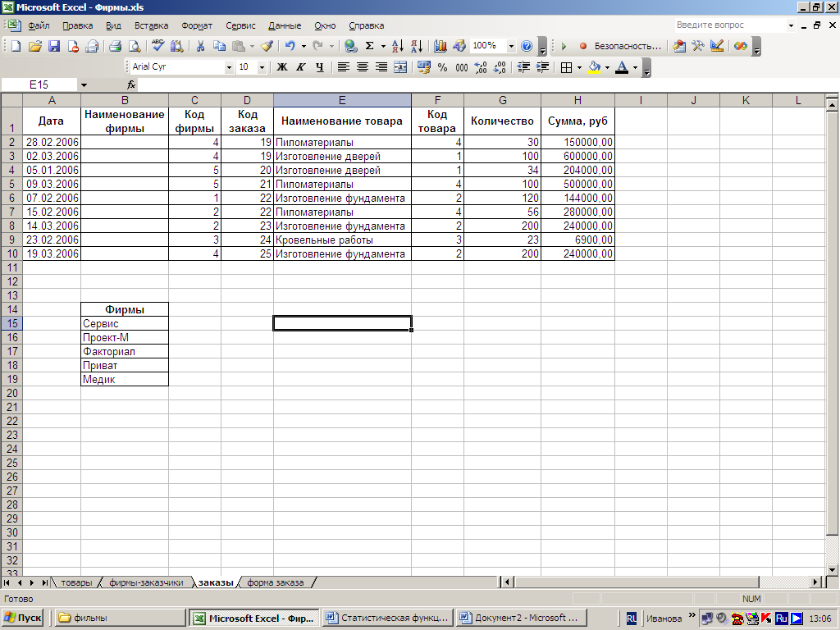

Ячейки, которые необходимо заполнить

Исходная таблица

**1 способ – выбор элементов списка из таблицы**

1. Поставить курсор в В2 (в первую ячейку, где создаем список)
2. 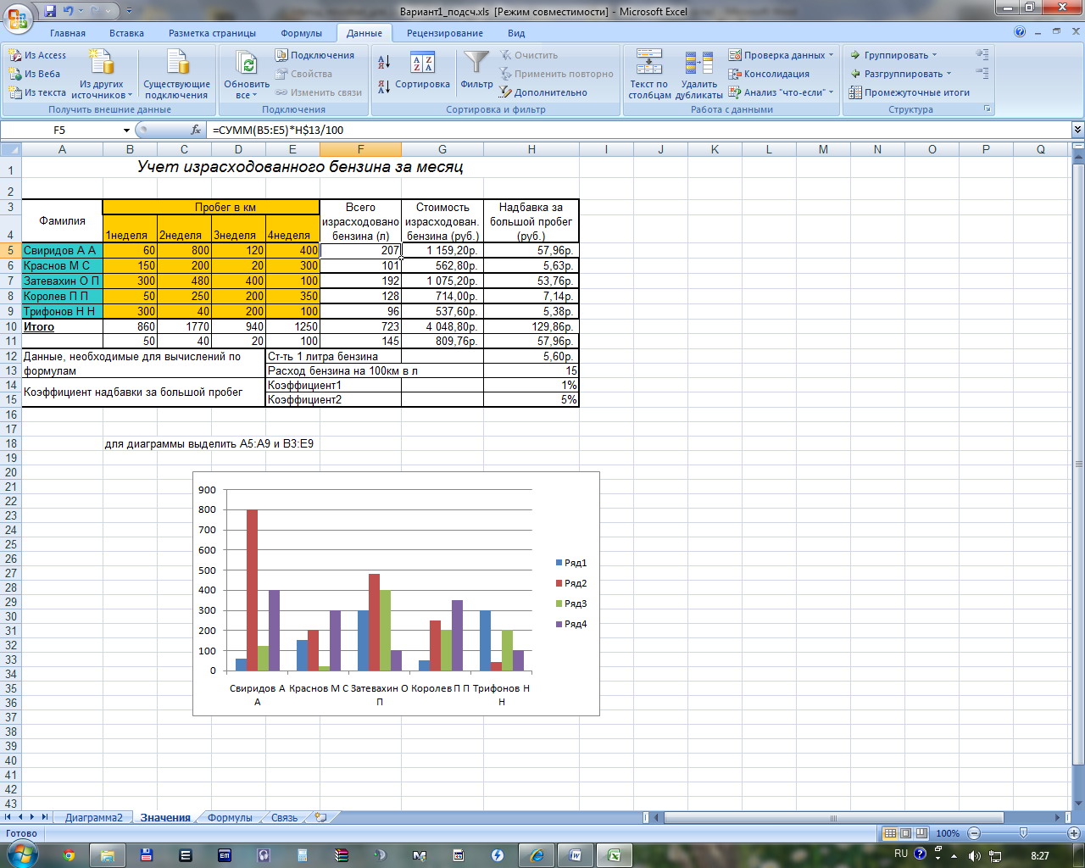Данные/Проверка данных
3. на вкладке ПАРАМЕТРЫ в поле «Тип данных» выбрать СПИСОК, а в поле «Источник» мышкой указать ячейки из исходной таблицы «Фирмы»

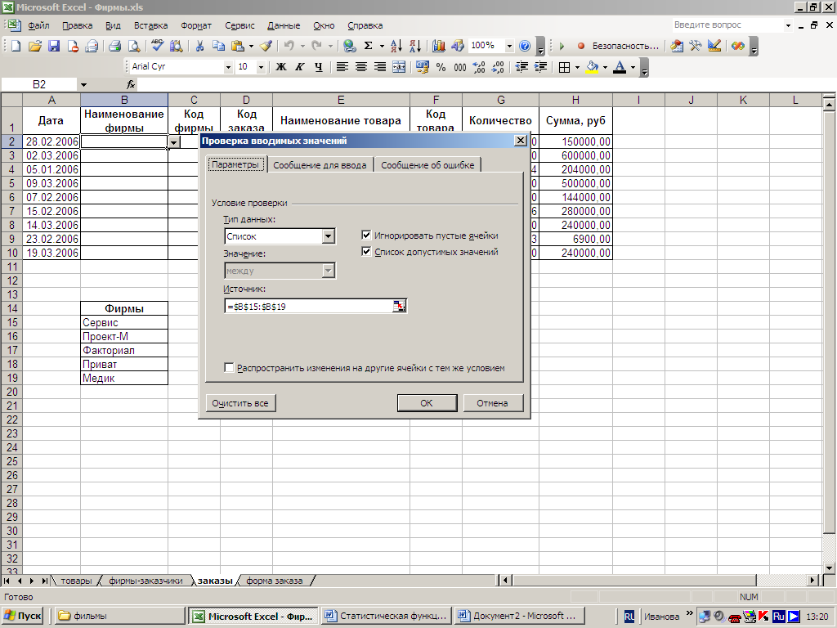

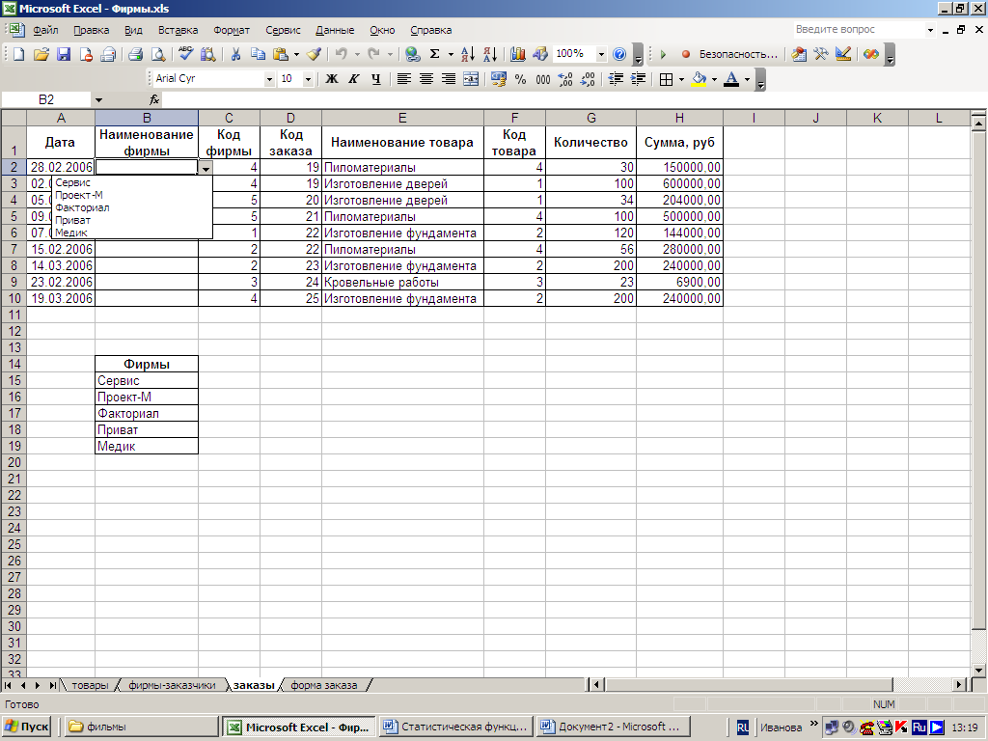

1. 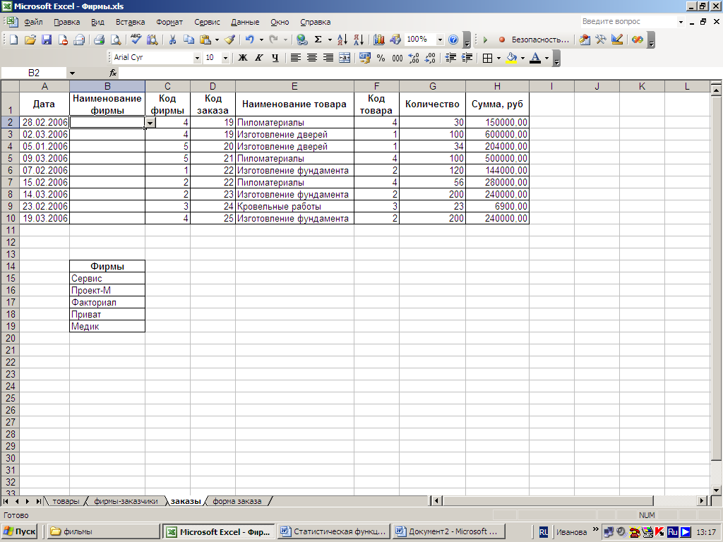В ячейке В2 появится , с помощью которого можно выбрать любое значение из списка:

**2 способ – создание списка вручную**

1. Поставить курсор в В2 (в первую ячейку, где создаем список)
2. Данные/Проверка данных
3. Тип данных – список
4. В источнике казать элементы списка через ; (например: м;ж)

**Тема: Копирование со связью**

1. Выделить ячейки, которые копируем
2. На выделенном фрагменте нажать правую кнопку -> Копировать
3. Перейти на лист куда копируем и поставить курсор (1 щелчок)
4. 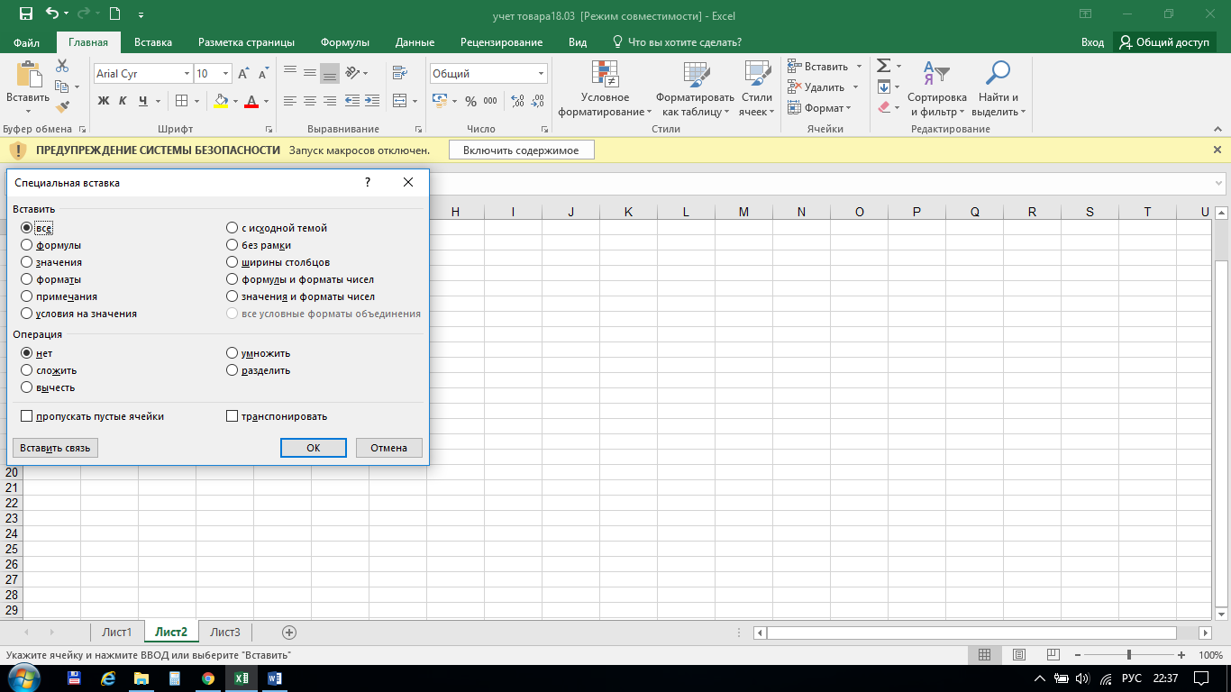Правая кнопка-> Специальная вставка -> кнопка «Вставить связь»

В результате в ячейке организуется связь с исходным листом и при изменении значения ячейки на исходном листе, изменяется соответствующее значение на другом листе

Лист1! А3 – связь с листом Лист1

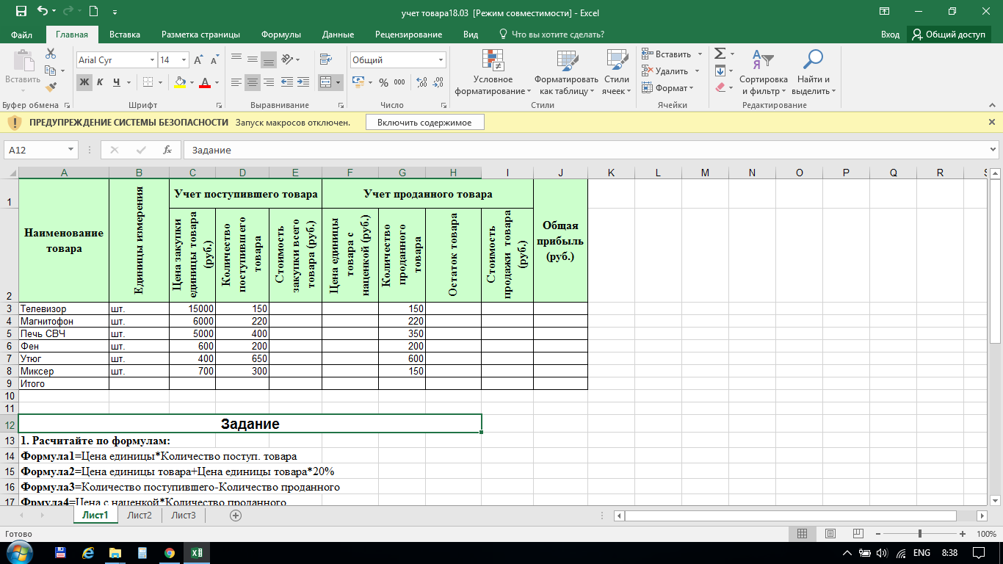**Задание**

|  |  |  |  |  |
| --- | --- | --- | --- | --- |
| **Задание**  **Обратите внимание – таблица дана с названиями столбцов и строк!** | | | | |
| **1. Постройте таблицу и рассчитайте по формулам:** | | |  |  |  |  |  |
| **Стоимость закупки всего товара**=Цена единицы*Количество поступ. товара | | | | |  |  |  |
| **Цена с наценкой**=Цена единицы товара+Цена единицы товара*20% | | | | | |  |  |
| **Остаток товара**=Количество поступившего-Количество проданного | | | | | |  |  |
| **Стоимость продажи** =Цена с наценкой*Количество проданного | | | | |  |  |  |
| **Общая прибыль**=Стоимость продажи-Стоимость закупки  См. образцы на 2ой странице! | | | | |  |  |  |
| **2. Постройте диаграмму** по "Наименование товара", "Количество поступившего товара" и "Количество проданного товара" с легендой и значениями (см образец на 2 странице) | | | | |
|
| **3.** Лист с таблицей переименуйте в "Таблица", добавьте еще лист и переименуйте его в "Связь" | | | | |
| Для переименования листа на имени листа нажмите правую кнопку-> Переименовать | | | | |
| **4. на листе "Связь" создайте шапку таблицы** | | | |  |  |  |  |
| Наименование товара | Общая прибыль |  |  |  |  |  |  |
|  |  |  |  |  |  |  |  |
| **4.** Скопируйте со связью с листа "Таблица" на лист "Связь" столбцы "Наименование товара" и "Общая прибыль (руб)"  **5**. В ячейке А12 напишите свою фамилию  **6**. Файл сохраните к себе в папку и отправьте на почту gpk-11(12)-otvet@mail.ru. В теме письма укажите: Информатика 18.03 Фамилия | | | | |

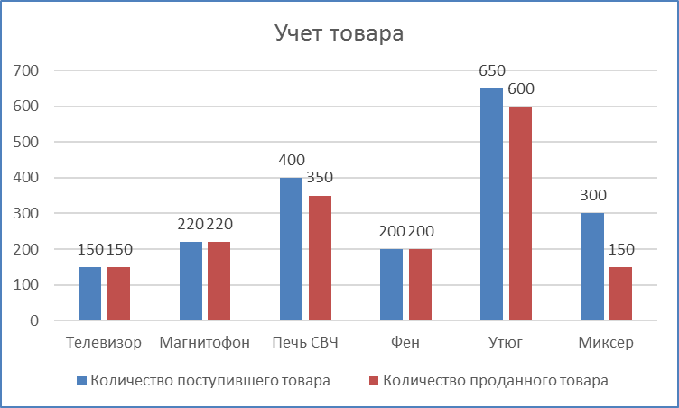**Образец диаграммы**

**Образец выполненной таблицы**



**Образец в режиме «Формулы»**